Председатель первичной профсоюзной организации
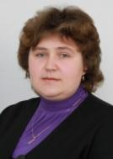
Гладченко Людмила Георгиевна

1. Организация работы по приёму в Профсоюз;

2. Информирование и разъяснение позиции Центрального Комитета
профсоюза, районного комитета о важнейших документах и
событиях профсоюзной жизни, о деятельности профсоюзного комитета первичной
организации, организации и участии в коллективных акциях Профсоюза;

3. Работа с письменными обращениями, заявлениями членов Профсоюза;

4. Работа по награждению профсоюзного актива;

5. Разработка текущих и перспективных планов работы профсоюзного комитета;

6. Работа по контролю за соблюдением трудового законодательства в вопросах: оплаты
труда, проведения аттестации, предоставления льгот обучающимся заочно,
предоставления ежегодного отпуска, установления материального поощрения, порядка
применения поощрения.

Профсоюзный комитет МБОУ Крюковской СОШ

Комиссия по защите
трудовых и профессиональных прав членов ПК
Вербина Татьяна Александровна
- Организация работы по соблюдению Правил внутреннего трудового
распорядка: перерывов для отдыха и питания, привлечения к работе
в выходные и праздничные дни;

2. Согласование инструкций по охране труда, участие в комиссиях по расследованию
несчастных случаев, формирование и организация деятельности совместных комиссий
по охране труда;

- Работа с ветеранами школы.

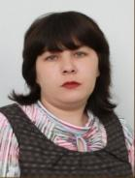
Социально – бытовая комиссия

Галушкина Людмила Николаевна

1. Выработка предложений по кандидатурам в состав комиссии по
ведению переговоров для принятия коллективного договора;

2. Разработка условий коллективного договора, обеспечивающих сохранение и
улучшение положения работников по сравнению с действующим законодательством,
по упорядочению взаимных обязательств между администрацией и трудовым
коллективом, а также улучшению условий труда, быта и отдыха работников;

3. Подготовка и проведение собрания работников учреждений по утверждению
коллективного договора;

4. Работа по улучшению жилищно-бытовых условий членов Профсоюза.

Культурно – массовая комиссия
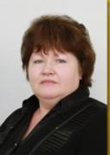
Ващенко Наталья Антоновна
1. Организация культурно-массовой работы среди членов Профсоюза:
проведение вечеров отдыха, чествование юбиляров .

2. Работа по организации летнего отдыха детей членов Профсоюза;

3.Организация подписки районной газеты «Районные вести ».

